Ақпаратқа қол жеткізу және беру қағидаларын бекіту туралы
Күшін жойған
Қазақстан Республикасы Индустрия және жаңа технологиялар министрінің 2013 жылғы 24 сәуірдегі № 135 бұйрығы. Қазақстан Республикасының Әділет министрлігінде 2013 жылы 24 мамырда № 8470 тіркелді. Күші жойылды - Қазақстан Республикасы Инвестициялар және даму министрінің 2016 жылғы 8 сәуірдегі № 350 бұйрығымен
Ескерту. Күші жойылды - ҚР Инвестициялар және даму министрінің 08.04.2016 № 350 бұйрығымен.
Қазақстан Республикасы Үкiметiнiң 2011 жылғы 31 қаңтардағы № 54 қаулысымен бекітілген Электрондық сатып алу жүйелерi жұмыстарының жер қойнауын пайдалану жөнiндегi операцияларды жүргiзу кезiнде пайдаланылатын тауарлардың, жұмыстар мен көрсетiлетiн қызметтердiң және оларды өндiрушiлердiң тiзiлiмi жұмысымен қадамдастыру қағидасының 11-тармағына сәйкес БҰЙЫРАМЫН:
1. Қоса берiлiп отырған Ақпаратқа қол жеткізу және беру қағидалары бекiтiлсiн.
2. Қазақстан Республикасы Индустрия және жаңа технологиялар министрлiгiнiң Жергілікті қамтуды дамыту департаменті (С. Кәмелі) осы бұйрықтың Қазақстан Республикасы Әдiлет министрлiгiнде мемлекеттiк тiркелуiн және оның кейіннен бұқаралық ақпарат құралдарында ресми жариялануын қамтамасыз етсiн.
3. Осы бұйрық алғашқы ресми жарияланған күнінен кейiн күнтiзбелiк он күн өткен соң қолданысқа енгiзiледi.
Қазақстан Республикасы
Премьер-Министрінің
орынбасары – Қазақстан
Республикасының Индустрия және
жаңа технологиялар министрі Ә. Исекешев
КЕЛІСУ
Қазақстан Республикасының
Көлік және коммуникация министрі
______________ А. Жұмағалиев
2013 жылғы 19 сәуір
Қазақстан Республикасы
Премьер-Министрінің орынбасары –
Қазақстан Республикасы Индустрия
және жаңа технологиялар министрінің
2013 жылғы 24 сәуірдегі № 135
бұйрығымен бекітілді
Ақпаратқа қол жеткізу және беру қағидалары
1. Жалпы ережелер
1. Осы Ақпаратқа қол жеткізу және беру қағидалары (бұдан әрі – Қағидалары) «Жер қойнауын пайдалану жөніндегі операцияларды жүргізу кезінде пайдаланылатын тауарлар, жұмыстар және көрсетілетін қызметтердің және оларды өндірушілердің тізілімі» мемлекеттік ақпараттық жүйесінің және басқа да электрондық сатып алу жүйелерінің деректеріне қол жеткізу және беру бөлігіндегі ақпараттық өзара іс-қимыл жөніндегі ұйымдастырушылық-техникалық іс-шараларды жүргізу тәртібін айқындайды.
2. Қағидаларда мынадай негізгі ұғымдар мен қысқартулар пайдаланылады:
1) ақпараттық өзара іс-қимыл – бір ақпараттық жүйеден екіншісіне деректер беру және қабылдау процесі;
2) «Жер қойнауын пайдалану жөніндегі операцияларды жүргізу кезінде пайдаланылатын тауарлар, жұмыстар және көрсетілетін қызметтердің және оларды өндірушілердің тізілімі» мемлекеттік ақпараттық жүйесінің әкімшісі (бұдан әрі – Тізілім МАЖ Әкімшісі) – Тізілім МАЖ әкімшілік етуді және сүйемелдеуді қамтамасыз етуші жауапты маман;
3) ҚР ИЖТМ – Қазақстан Республикасы Индустрия және жаңа технологиялар министрлігі;
4) прецедент – ақпараттық жүйе, кіші жүйе немесе класс сыртқы ақпараттық жүйелермен өзара іс-қимыл жасай отырып, жүзеге асыратын әрекеттердің ілеспелік ерекшелігі;
5) сервис – белгілі логиканы іске асыратын және электрондық хабарламаларды беруге негізделген интерфейстер арқылы желілік өзара іс-қимыл үшін қолжетімді операциялар жиынтығы;
6) Тізілім МАЖ – «Жер қойнауын пайдалану жөніндегі операцияларды жүргізу кезінде пайдаланылатын тауарлар, жұмыстар және көрсетілетін қызметтердің және оларды өндірушілердің тізілімі» мемлекеттік ақпараттық жүйесі;
7) хабарлама – таңба тілінің кеңейтілген пішімінде (бұдан әрі - XML) хабарламаның тақырыбынан және мәтінінен тұратын және бір ақпараттық жүйеден екіншісіне ақпарат беру үшін қызмет ететін құрылым;
8) электрондық сатып алу жүйесінің әкімшісі (бұдан әрі – ЭСЖ Әкімшісі) – ЭСЖ әкімшілік етуді және сүйемелдеуді қамтамасыз етуші жауапты маман;
9) ЭСЖ – электрондық сатып алу жүйесі.
2. Ақпаратты жеткізу тәртібі
3. ЭСЖ иесінің МАЖ тізіліміне қол жетімділігі «Электрондық сатып алу жүйелерi жұмыстарының жер қойнауын пайдалану жөнiндегi операцияларды жүргiзу кезiнде пайдаланылатын тауарлардың, жұмыстар мен көрсетiлетiн қызметтердiң және оларды өндiрушiлердiң тiзiлiмi жұмысымен қадамдастыру қағидасын бекіту туралы» Қазақстан Республикасы Үкiметiнiң 2011 жылғы 31 қаңтардағы № 54 қаулысына сәйкес жер қойнауын пайдалану жөнiндегi операцияларды жүргiзу кезiнде пайдаланылатын тауарлардың, жұмыстар мен көрсетiлетiн қызметтердiң және оларды өндiрушiлердiң тiзiлiмi бар электрондық сатып алу жүйелерiнiң ақпараттық өзара iс-қимылын iске асыруға арналған өтінімі қанағаттандырылғандығы туралы хабарламаны уәкілетті орган бергеннен кейін жүзеге асырылады.
3. Ақпаратты беру тәртібі
4 Ақпараттық өзара іс-қимылға қатысушылары ҚР ИЖТМ және ЭСЖ иесі болады.
5. ЭСЖ иесі осы Қағидалардың 10-тармақшасында көрсетілген ақпаратты Тізілім МАЖ-ға ұсынады.
6. Тізілім МАЖ мен ЭСЖ арасындағы ақпараттық өзара іс-қимыл веб-сервистер арқылы жүзеге асырылады.
7. Ақпараттық өзара іс-қимылға бастамашы ЭСЖ иесі болып табылады. Ақпарат Тізілім МАЖ қосымшаларының серверінде жарияланған веб-сервиске үндеу арқылы XML форматында жіберіледі.
8. Тізілім МАЖ осы сауалды өңдейді, алынған ақпараттың бүтіндігін тексереді және XML форматта жауап-хабарламасын құрады.
9. Хабарламаларды қабылдау-жіберу процесінде барлық уақытша параметрлерді белгілеу Астана қаласының уақыты бойынша жүргізіледі.
10. ЭСЖ иесі мынадай ақпараттарды беруді қамтамасыз етеді:
1) сатып алуды өткізу туралы хабарландырулар;
2) конкурстық өтінімдерді ашу хаттамалары;
3) конкурсқа қатысуға рұқсат хаттамалары;
4) қорытындыларды шығару хаттамалары.
Сатып алуды өткізу рәсімдері туралы ұсынылған деректерді ЭСЖ иесі электрондық цифрлық қолтаңбамен куәландырады.
Ақпараттық өзара іс-қимыл осы Қағидаларға 1-қосымшада көрсетілген деректерді беру схемасына сәйкес жүзеге асырылады.
11. Тізілім МАЖ мен ЭСЖ арасындағы ақпараттық өзара іс-қимыл прецеденттері осы Қағидаларға 2-қосымшада көрсетілген.
12. ЭСЖ және Тізілім МАЖ ақпараттық өзара іс-қимылы кезінде пайдаланылатын жіктеуіштер мен анықтамалықтар тізбесі мен құрамы осы Қағидаларға 3-қосымшада көрсетілген.
13. Ақпарат барлық прецеденттер бойынша қадамдастыру режимінде беріледі.
14. Ақпаратты өзектендіру процесі толық ауқымда орындалмаған жағдайда, онда келесі ақпараттық өзара іс-қимыл кезінде қалған жаңартылған деректер өзектендіріледі.
15. Ақпараттық жүйелердің жұмыс істеуі кезіндегі технологиялық үзілістер Тізілім МАЖ мен ЭСЖ әкімшілерімен алдын ала келісіледі.
16. Ақпараттық өзара іс-қимылға қатысушылармен өзара іс-қимылды ұйымдастыру үшін ақпаратты сипаттау тілі ретінде, XML және объектілерге қол жеткізудің қарапайым хаттамасы (SOAP) ерекшелігін пайдаланатын веб-сервистер қолданылады. Берілетін веб-сервистердің бағдарламалық интерфейстерін сипаттау үшін XML тіліне негізделген (WSDL (Web Services Description Language) сипаттау тілі пайдаланылады.
17. Ақпаратты беру үшін көлік хаттамасы (TCP), гипермәтінді беру хаттамасы (HTTP/HTTPS), хабарлама арнасының хаттамасы (MCP), сондай-ақ веб-сервистердің хаттамалары мен стандарттарының жиынтығы (WSDL/SOAP) пайдаланылады.
18. Ақпаратты беру процесінде авариялық жағдай туындаған кезде, сондай-ақ зақымданған (бұрмаланған) жағдайда, ЭСЖ әкімшісі және (немесе) Тізілім МАЖ Әкімшісі дереу олардың туындау себептерін анықтау және жою шараларын қабылдайды.
19. Хабарламаларды жіберуге бір сағаттан астам кедергі келтіретін жоғарыда аталған барлық жағдайлар кідірістің басталу және жою күні, уақыты себептері мен қабылданған шаралар, жауапты тұлғалардың тегі мен қолы көрсетіліп жазылады.
20. Техникалық олқылықтардың себебінен жіберілмеген деректер, оларды жойғаннан кейін қайта жіберіледі.
21. Ақпараттық өзара іс-қимыл ақпараттандыру саласында уәкілетті органның пайдалануына мақұлданған, берілетін ақпараттың қауіпсіздігін қамтамасыз ететін құралдарды пайдаланыла отырып, жүзеге асырылады.
Ақпаратқа қол жеткізу
және беру қағидаларына
1-қосымша
Деректерді беру схемасы
1. ЭСЖ-дан жер қойнауын пайдаланушылардың сатып алулары
туралы ақпаратты беру» прецедентінің схемасы»
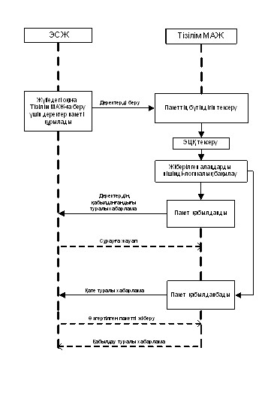
Прецеденттің атауы: | Жер қойнауын пайдаланушылардың сатып алуы туралы ақпаратты беру
Қысқаша сипаттама: | Жер қойнауын пайдаланушылардың сатып алулары туралы ақпаратты беру
Контекст: | Жер қойнауын пайдаланушылардың сатып алулары туралы ақпаратты беру жаңа/өзгертілген жазбалар бар болған кезде автоматты режимде жүргізіледі
Арнайы талаптар
Қауіпсіздік: | Бағдарламалық деңгейде – технологиялық сертификаттарды пайдалану есебінен
Алғышарт: | Тізілім МАЖ берілетін деректер пакетін куәландыру үшін ұйымды сүйемелдеуді жүзеге асыратын оның электрондық цифрлық қолтаңбасына ие.  ЭСЖ берілетін деректер пакетін куәландыру үшін ұйымды сүйемелдеуді жүзеге асыратын оның электрондық цифрлық қолтаңбасына ие.
Негізгі процесс
ЭСЖ | Тізілім МАЖ
1. ЭСЖ жаңа/өзгертілген жазбаларды береді және Тізілім МАЖ-ға жібереді (сатып алу жасалды, сатып алуға конкурстық құжаттама өзгертілді, сатып алу тоқтатылды, сатып алу ұзартылды, қайта сатып алу жасалды, аяқталған сатып алу негізінде бір көзден сатып алу тәсілімен сатып алу жасалды, берілген конкурстық өтінімдер тізімі құрылды, конкурстық құжаттаманы көшіріп алған жеткізушілердің тізімі құрылды, кез келген түрдің хаттамасы құрылды және/немесе қол қойылды және т.б.)
 | 2. Тізілім МАЖ қабылданған деректердің бүтіндігін тексереді.
 | 3. Тізілім МАЖ электрондық цифрлық қолтабаның сертификатының бар болуын және нақтылығын/өзектілігін тексереді.
 | 4. Тізілім МАЖ қабылданған деректерді автоматты режимде пішімді-логикалық бақылауды жүзеге асырады.
Баламалы процесс. Деректер қабылданды
 | 5. Тізілім МАЖ деректерді қабылдау туралы хабарламаны қалыптастырады.
6. ЭСЖ хабарламаны қабылдайды.
Баламалы процесс. Деректер қабылданбады
 | 7. Тізілім МАЖ қате туралы хабарламаны қалыптастырады.
8. ЭСЖ жаңа/өзгертілген жазбаларды қайта береді және Тізілім МАЖ-ге жібереді.
2. «Тізілім МАЖ-дан өзгертілетін деректерді сұрау»
прецедентінің схемасы
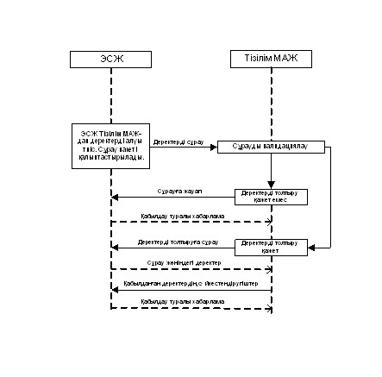
Прецеденттің атауы: | Өзгертілген деректерді сұрау
Қысқаша сипаттамасы: | Тізілім МАЖ-дан өзгертілген деректерді сұрау
Контекст: | Анықтамалықтардың өзгертілген алаңдарын беру жаңа/өзгертілген жазбалар бар болған кезде автоматты режимде жүргізіледі
Арнайы талаптар
Қауіпсіздік: | Бағдарламалық деңгейде – технологиялық сертификаттарды пайдалану есебінен
Алғышарт: | Тізілім МАЖ берілетін деректер пакетін куәландыру үшін ұйымды сүйемелдеуді жүзеге асыратын оның электрондық цифрлық қолтаңбасына ие.  ЭСЖ берілетін деректер пакетін куәландыру үшін ұйымды сүйемелдеуді жүзеге асыратын оның электрондық цифрлық қолтаңбасына ие.
Негізгі процесс
ЭСЖ | Тізілім МАЖ
1. ЭСЖ деректерді алуға сұрауды бастамашылық етеді. Сұрау пакетін қалыптастырылады және жіберіледі.
 | 2. Тізілім МАЖ сұрауды валидациялайды.
Баламалы процесс. Деректерді сұрау бойынша өзгерту қажет емес
 | 3. Тізілім МАЖ сауал бойынша ЭСЖ-ға жауап жібереді.
Баламалы процесс. Деректерді сұрау бойынша өзгерту қажет
 | 4. Тізілім МАЖ деректерді толтыруға сұрауды қалыптастырады.
5. ЭСЖ сұрау бойынша қосымша деректерді қалыптастырылады.
 | 6. Тізілім МАЖ алынған деректердің сәйкестендіргіштерін қайта жібереді.
7. ЭСЖ хабарламаны қаблдайды.
3. «Тізілім МАЖ-дан анықтамалық деректерді сұрау» прецедентінің
схемасы
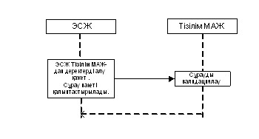
Прецеденттің атауы: | Анықтамалық деректерді сұрау
Қысқаша сипаттамасы: | Тізілім МАЖ анықтамалық деректерін сұрау
Контекст: | Анықтамалықтардың алаңдарын беру автоматты режимде жүргізіледі
Арнайы талаптар
Қауіпсіздік: | Бағдарламалық деңгейде – технологиялық сертификаттарды пайдалану есебінен
Алғышарт: | Жоқ
Негізгі процесс
ЭСЖ | Тізілім МАЖ
1. ЭСЖ Тізілім МАЖ-дан деректер алуға сұрауға бастамашы болады. Сұрау пакеті құрылады және жіберіледі.
 | 2. Тізілім МАЖ сұрауды валидациялауды жүргізеді.
 | 3. Тізілім МАЖ сұрау бойынша ЭСЖ-ға анықтамалықтардан деректер береді.
4. ЭСЖ хабарламаны қабылдайды.
4. «Жеткізушінің деректерін алу» прецедентінің схемасы
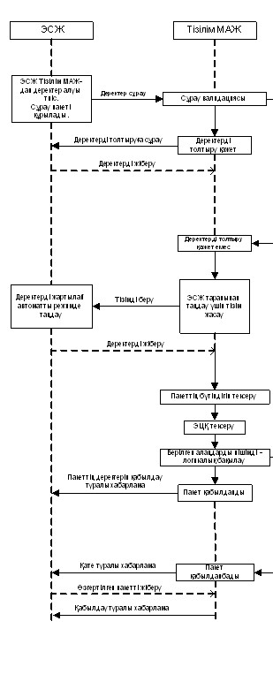
Прецеденттің атауы: | Жіберушінің деректерін алу
Қысқаша сипаттамасы: | Жеткізушінің карточкасы алаңдарының деректерін алу
Контекст: | Жеткізушілердің карточкалары бойынша өзгертілген алаңдардың деректерін алу жартылай автоматты режимде жүргізіледі
Арнайы талаптар
Қауіпсіздік: | Бағдарламалық деңгейде – технологиялық сертификаттарды пайдалану есебінен
Алғышарт: | Тізілім МАЖ берілетін деректер пакетін куәландыру үшін ұйымды сүйемелдеуді жүзеге асыратын электрондық цифрлық қолтаңбасына ие.  ЭСЖ берілетін деректер пакетін куәландыру үшін ұйымды сүйемелдеуді жүзеге асыратын электрондық цифрлық қолтаңбасына ие.
Негізгі процесс
ЭСЖ | Тізілім МАЖ
1. ЭСЖ Тізілім МАЖ-дан деректер алу үшін сұрауға бастамашы болады. Сұрау пакеті құрылады және жіберіледі.
 | 2. Тізілім МАЖ сұрауды валидациялауды жүргізеді.
Баламалы процесс. Деректерді сұрау бойынша өзгерту қажет
 | 3. Тізілім МАЖ деректерді толтыруға сұрау жасайды.
4. ЭСЖ Тізілім МАЖ-дан деректер алу үшін сұрауға бастамашы болады. Сұрау пакеті құрылады және жіберіледі.
Баламалы процесс. Деректерді сұрау бойынша өзгерту қажет емес
 | 5. Тізілім МАЖ ЭСЖ тарапынан таңдау үшін тізім жасайды.
6. ЭСЖ жартылай автоматты режимде таңдауды жүзеге асырады. Сұрау пакеті құрылады және жіберіледі.
 | 7. Тізілім МАЖ қабылданған деректердің бүтіндігін тексереді.
 | 8. Тізілім МАЖ электрондық цифрлық қолтаба сертификатының бар болуын және нақтылығын/өзектілігін тексереді.
 | 9. Тізілім МАЖ қабылданған деректерді автоматты режимде пішімді-логикалық бақылауды жүзеге асырады.
Баламалы процесс. Деректер қабылданды
 | 10. Тізілім МАЖ деректерді қабылдағандығы туралы хабарлама жасайды және жібереді.
Баламалы процесс. Деректер қабылданбады
 | 11. Тізілім МАЖ қате туралы хабарлама жасайды.
12. ЭСЖ жаңа/өзгертілген сұрауды қайта жібереді және Тізілім МАЖ-ға жібереді.
5. «Тізілім МАЖ-дан ЭСЖ-ға хабарламалар жіберу» прецедентінің
схемасы
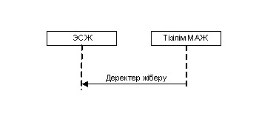
Прецеденттің атауы: | Тізілім МАЖ-дан хабарламалар жіберу
Қысқаша сипаттамасы: | Тізілім МАЖ-дан ЭСЖ-ға хабарламалар жіберу
Контекст: | Тізілім МАЖ-дан ЭСЖ-ға оқиғалар туралы хабарламалар жіберу
Арнайы талаптар
Қауіпсіздік: | Бағдарламалық деңгейде – технологиялық сертификаттарды пайдалану есебінен
Алғышарт: | Жоқ
Негізгі процесс
ЭСЖ | Тізілім МАЖ
1. Тізілім МАЖ ЭСЖ-ға жіберу үшін хабарлама мәтінін жасайды.
Деректер пакеті құрылады және жіберіледі.
2. ЭСЖ деректер пакетін қабылдайды.
Ақпаратқа қол жеткізу
және беру қағидаларына
2-қосымша
Тізілім МАЖ мен ЭСЖ арасындағы ақпараттық өзара іс-қимыл
прецеденттері
№ | Прецедент | Бастамашы | Прецедент мысалы | Алушы
1. | Деректер беру | ЭСЖ | Сатып алуды құру;  Конкурстық құжаттаманы өзгерту;  Сатып алуды ұзарту;  Қайта сатып алуды құру;  Сатып алу базасында бір деректен сатып алуды құру;  Берілген конкурстық өтінімдерінің тізімін құру;  Конкурс құжаттамасын жүктеген жеткізушілердің тізімін құру;  Хаттама құру; | Тізілім МАЖ
2. | Жаңартуға сұрау салу | ЭСЖ | Анықтамалықтар алаңдарын жаңарту;  Жеткізушілер бар болуын тексеру; | Тізілім МАЖ
3. | Уақытты қадамдастыру | ЭСЖ | Жүйелік даталарды жаңарту | Тізілім МАЖ
4. | Валидациялау | ЭСЖ | Резидент емес жеткізушілерге алаңдар сұрау | Тізілім МАЖ
5. | Хабарламалар жіберу | Тізілім МАЖ | Анықтамалықтардағы өзгерістер туралы ақпараттандыру, ақпараттық жіберу; | ЭСЖ
Ақпаратқа қол жеткізу
және беру қағидаларына
3-қосымша
ЭСЖ және Тізілім МАЖ ақпараттық өзара іс-қимылы
кезінде пайдаланылатын жіктеушілер мен анықтамалықтар
тізбесі және құрамы
р/с № | Жіктеуіштің атауы
1 | Әкімшілік-аумақтық бірліктер жіктеуіші
2 | Өнімнің статистикалық жіктеуіші
3 | Өлшеу және есептеу бірліктерінің халықаралық жіктеуіші
4 | Әлем елдерінің жіктеуіші
5 | Шаруашылық ету нысандарының ұйымдық-құқықтық жіктеуіші

© 2012. Қазақстан Республикасы Әділет министрлігінің «Қазақстан Республикасының Заңнама және құқықтық ақпарат институты» ШЖҚ РМК

